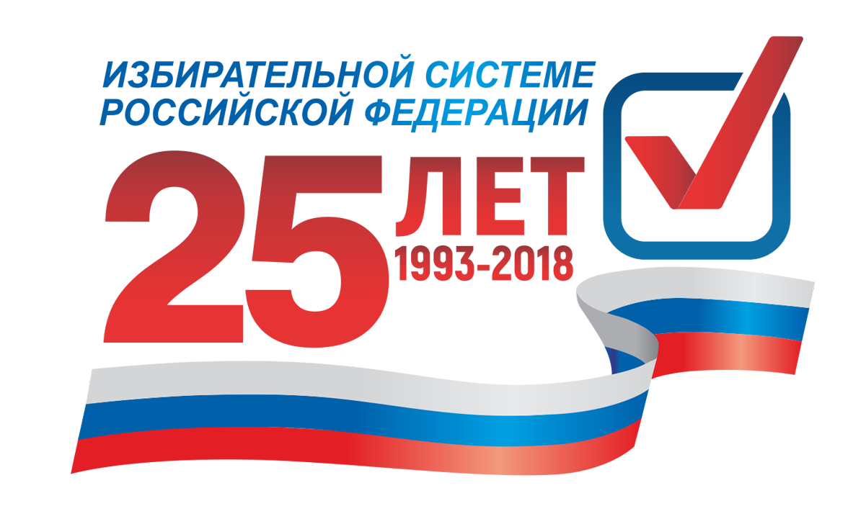
В 2018 году Российская избирательная система отмечает своё двадцатипятилетие. Это юбилей для миллионов граждан нашей страны, для нас избирателей, членов избирательных комиссий и всех тех, кто организует подготовку и проведение выборов и референдумов.
Свое становление избирательная система в Российской Федерации начала с Указов Президента Российской Федерации от 24 сентября 1993 года № 1438 «О формировании Центральной избирательной комиссии по выборам в Государственную Думу Федерального Собрания Российской Федерации» и от 29 сентября 1993 года № 1505 «О составе Центральной избирательной комиссии по выборам в Государственную Думу Федерального Собрания Российской Федерации в 1993 году». Первое заседание Центральной избирательной комиссии, избранной на 4 года , состоялось 1 октября 1993 года в Москве.
Принятая 12 декабря 1993 года Конституция Российской Федерации определила основы политической системы всей страны. Важное место в ряду российских демократических институтов именно занял институт свободных выборов, призванный гарантировать гражданам право избирать и быть избранными в органы государственной власти и органы местного самоуправления.
Почти сразу после принятия главного закона страны был издан Указ Президента Российской Федерации от 20 декабря 1993 года № 2227 «О мерах по совершенствованию избирательной системы в Российской Федерации».
Фактически через год принят первый закон, направленный на регулирование выборов, от 6 декабря 1994 года № 56-ФЗ «Об основных гарантиях избирательных прав граждан Российской Федерации». Этот закон определял правовой механизм защиты прав граждан, как избирателей и нарушения прав избирателей уже законно можно было обжаловать в вышестоящую комиссию или в суд. В этом же законе была определена система избирательных комиссий, введена норма о сроках завершения предвыборной агитации, институт общественного контроля был дополнен таким существенным элементом как международное наблюдение. Впоследствии все федеральные законы о выборах разрабатывались и принимались в соответствии с указанным Федеральным законом.
За прошедшие 25 лет в России была разработана современная правовая база и сформирован устойчивый механизм проведения выборов.
В 1993-1994 годах были заложены основы создание новой нормативно-правовой базы проведения выборов, референдумов. В настоящее время в России существует обширный массив законодательства о выборах, референдумах. В качестве этапов развития избирательного и связанного с ним законодательства за 25 лет необходимо отметить даты принятия важнейших нормативных актов:
-в период с 1993-1997 годы - принятие Конституции Российской Федерации, федеральных законов «Об основных гарантиях избирательных прав граждан Российской Федерации», «О выборах депутатов Государственной Думы Федерального Собрания Российской Федерации», «О выборах Президента Российской Федерации», а также «Об общественных объединениях»;
-в 1997 году Федерального закона «Об основных гарантиях избирательных прав и права на участие в референдуме граждан Российской Федерации»,
-в 1999 году – нового Федерального закона «О выборах депутатов Государственной Думы Федерального Собрания Российской Федерации»,
-в 2001 году – Федерального закона «О политических партиях»;
-в 2002 году принята новая редакция Федерального закона «Об основных гарантиях избирательных прав и права на участие в референдуме граждан Российской Федерации»,
-в 2003-2005 годах – приняты новые редакции федеральных законов «О выборах Президента Российской Федерации», «О выборах депутатов Государственной Думы Федерального Собрания Российской Федерации», «О референдуме Российской Федерации», «О Государственной автоматизированной системе Российской Федерации «Выборы».
В эти же годы совершенствовались электоральные формулы проведения выборов депутатов Государственной Думы Федерального Собрания, порядка проведения выборов высших должностных лиц субъектов Российской Федерации (руководителей высших исполнительных органов субъектов Российской Федерации), либерализации требований к политическим партиям, отдельных избирательных действий и правовых институтов.
В настоящее время избирательные комиссии проводят выборы, референдумы в 85 субъектах Российской Федерации на территории в 17 млн. кв. км с численностью избирателей более 110 млн. человек.
Происходили изменения и в днях единого дня голосования проведения выборов и референдумов. С весны 2016 года был установлены единые дни голосования в субъектах Российской Федерации – ежегодно во второе воскресенье марта и второе воскресенье октября. С 2012 года установлен один единый день голосования – второе воскресенье сентября.
В зависимости от уровня и вида проводимых выборов (референдумов) в России действуют следующие избирательные комиссии: Центральная избирательная комиссия Российской Федерации; избирательные комиссии субъектов Российской Федерации; избирательные комиссии муниципальных образований; окружные избирательные комиссии (на выборах в представительные органы власти); территориальные избирательные комиссии; участковые избирательные комиссии.
Избирательные комиссии различаются по полномочиям, территориальным масштабам деятельности, порядку формирования и юридической силе принимаемых ими решений. Комиссии в пределах своих полномочий независимы от органов государственной власти и органов местного самоуправления. Деятельность избирательных комиссий осуществляется коллегиально. Срок полномочий постоянно действующих избирательных комиссий составляет пять лет.
В 2013 году были впервые сформированы участковые избирательные комиссии сроком на 5 лет, в том числе резерв составов участковых комиссий.
В соответствии с установленной компетенцией и полномочиями, избирательные комиссии определяют схему одномандатных избирательных округов для проведения выборов; участвуют в формировании нижестоящих избирательных комиссий; проводят работу со списками избирателей; согласовывают с главами муниципалитетов единые для всех выборов, проводимых на соответствующей территории, избирательные участки, участки референдума, осуществляют иные избирательные действия.
Российской избирательной системой накоплен значительный опыт обучения участников избирательного процесса, кадров организаторов выборов. В качестве методического центра на федеральном уровне выступает созданный при ЦИК России Российский центр обучения избирательным технологиям, который обладает собственным информационно-обучающим порталом и учебно-методическим кабинетом, где возможно проведение обучения как на автоматизированных рабочих местах, так и в режиме видеоконференцсвязи.
Все более востребованным инструментом информирования становится Интернет. Используя глобальную сеть можно найти состав любой избирательной комиссии, её полномочия, свой избирательный участок, найти себя в списке избирателей, узнать о подготовке и ходе любой избирательной кампании в России, посмотреть итоги явки избирателей и результаты голосования, посетить информационно-обучающие сайты.
Участниками избирательного процесса в России являются десятки миллионов граждан: избиратели, кандидаты и их уполномоченные представители, члены политических партий и их сторонники, члены избирательных комиссий с правом решающего и совещательного голоса, наблюдатели, представители средств массовой информации, представители экспертного и научного сообщества и другие.
При проведении выборов и референдумов повсеместно используется участие гражданского общества и использование инструментов общественного контроля, выраженного в публичной проверке подготовки и проведения выборов. Одним из показателей взаимодействия избирательной системы и гражданского общества, обеспечения прозрачности и открытости избирательного процесса служит институт наблюдателей, имеющих соответствующий мандат по наблюдению за российскими выборами.
В нашей стране все современные основы избирательных прав российских граждан базируются непосредственно на конституционных началах. В Конституции РФ зафиксировано, что единственным носителем власти в Российской Федерации является народ. Свою власть народ осуществляет непосредственно, а также через органы государственной власти и органы местного самоуправления. Высшим непосредственным выражением власти народа на протяжении 25 лет являются референдум и свободные выборы.

